##### Europas besonderer Weg

Vor 5.5 Millionen Jahren, schätzt man, begannen die ersten Menschen aufrecht zu gehen. Vor rund 2 Millionen Jahren konnten sie Werkzeuge herstellen, vor rund 400'000 Jahren beherrschten sie das Feuer. Zwischen 10'000 und 3'000 v. Chr. konnten sie sesshaft werden. Schon vorher hatten die Menschen an höhere Wesen geglaubt: zuerst an die Natur, an Sonne, Blitz und Donner beispielweise. Dann, spätestens mit der Sesshaftigkeit, an die Macht der Verstorbenen, die mit der Zeit zu einer Familie von Göttern wurden. Weil aber Götter in der Mehrzahl nie ganz allmächtig waren, setzten sich Religionen durch, die nur noch einen Gott kannten. Immer ging es aber den Menschen darum, sich die Angst vor dem Tod dadurch zu nehmen, dass sie ein Leben nach dem Tod annahmen. Dieses Leben würde umso besser sein, je besser sie ihr Leben vor dem Tod geführt hatten.

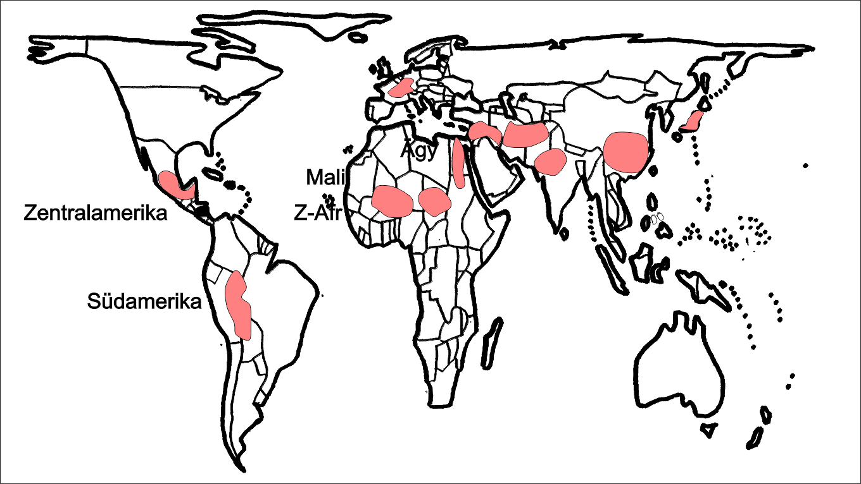

Sesshafte Kulturen um rund 3000 v. Chr.

Um 1500 begann die christliche Kultur in Europa, ihren Gott für so allmächtig zu halten, dass er auch Menschen begnadigen konnte, die schlecht gelebt hatten und umgekehrt scheinbar gerechten Menschen das Paradies verschliessen konnte. Vor allem der Glaube, nicht das gute Leben waren entscheidend. Wie aber misst sich der Glaube? Wer kann je sicher sein, dass er nach dem Tod ins Paradies kommt? Solche Zweifel bewogen die Europäerinnen und Europäer dazu, sich vor allem dem Leben vor dem Tod zuzuwenden; sie wollten ihr Leben besonders gut gestalten und begannen den Fortschritt voranzutreiben. Während die europäische Kultur um 1500 nur eine von vielen sesshaften Kulturen gewesen war, verbreitete sie sich vor allem durch die Kolonisation in den späteren USA siegreich über die ganze Welt. «Unsere» Kultur mit ihrem grossen technischen Fortschritt, mit der Bildung einer von der Religion unabhängigen Gesellschaft hat grosse Erfolge errungen. Aber das hat seinen Preis: Die europäisch-nord­ameri­kanische Kultur hat sich der Unterdrückung der anderen Kulturen schuldig gemacht, sie hat sich von der Natur entfernt und diese übernutzt – und die Angst vor dem Tod hat sie dazu gebracht, ihn möglichst zu verdrängen.



Sesshafte Kulturen um 1500 n. Chr.

© History Helpline, 2006